**\*주의: word문서로 작성되어 ‘- -‘ 또는 ‘-‘이 되어 있는 부분에서 error가 발생할 수 있습니다. 직접 수정해서 입력하시면 오류 없이 작동할 것입니다.**

1. **Ubuntu 16.04 LTS를 새로 설치합니다.**

**vim install**

1. install

sudo apt-get update

sudo apt-get install vim

1. 설정파일 생성

vi ~/.vimrc

내용을 그대로 입력 후 저장하고 빠져 나온다.

set autoindent

set smartindent

set cindent

set number

set showmatch

set tabstop=3

set shiftwidth=3

syntax enable

syntax on

1. 파일적용

vi ~/.bashrc

주석이 업는 부분에 아래 문구 입력

alias vi=’vim’

아래 이미지 참고한다.

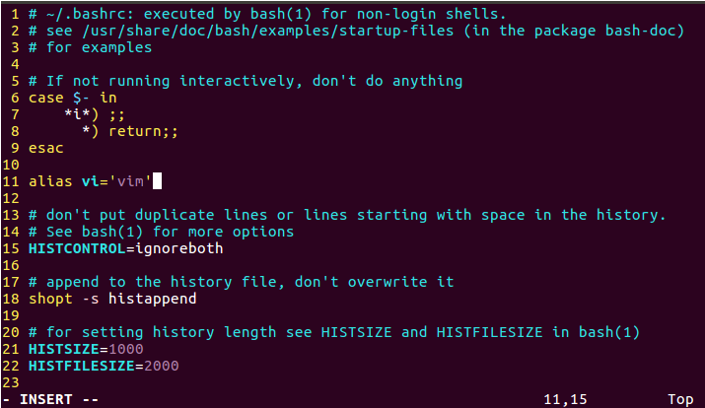

1. 적용한다.

source ~/.bashrc

**Atom 설치(PPA이용)**

1. Atom PPA 추가

sudo add-apt-repository ppa:webupd8team/atom

‘error 발생 면 ‘-‘ 을 직접 입력해야 함.

1. apt update

sudo apt update

1. Atom install

sudo apt install atom

**curl & docker install**

1. 패키지 색인 업데이트

sudo apt-get update

1. curl & Docker install

sudo apt-get install curl apt-transport-https ca-certificates software-properties-common

<https://docs.docker.com/install/linux/docker-ce/ubuntu/#install-docker-ce> 참조

1. Docker gpg 키 추가

curl -fsSL https://download.docker.com/linux/ubuntu/gpg | sudo apt-key add -

1. gpg 키 확인

sudo apt-key fingerprint 0EBFCD88

1. Docker 저장소 추가

sudo add-apt-repository "deb [arch=amd64] https://download.docker.com/linux/ubuntu $(lsb_release -cs) stable"

1. 패키지 색인을 다시 업데이트

sudo apt-get update

1. Docker의 최신 안정 버전 설치

sudo apt-get install docker-ce

참고: Hyperledger에는 17.06.2-ce 또는 그 이상이 필요합니다.

1. Docker 버전이 설치 확인

docker --version

1. Docker Compose 다운로드

sudo curl -L https://github.com/docker/compose/releases/download/1.21.2/docker-compose-$(uname -s)-$(uname -m) -o /usr/local/bin/docker-compose

1. Docker Compose 이진 파일 실행 권한 적용

sudo chmod +x /usr/local/bin/docker-compose

1. Docker Compose 버전 확인

docker-compose --version

**Docker group생성**

1. 사용자계정을 docker group에 추가한다.

sudo usermod -aG docker $USER

1. 로그아웃 후 다시 로그인하여 아래 내용을 입력해서 오류가 없으면 정상

docker run hello-world

**프로그래밍 언어 다운로드 및 설치**

1. go 설치

curl -O <https://storage.googleapis.com/golang/go1.11.1.linux-amd64.tar.gz>

sha256sum go1.11.1.linux-amd64.tar.gz

tar -xvf go1.11.1.linux-amd64.tar.gz

참고 : <https://golang.org/dl/> 에서 최신 안정 버전을 [확인](https://golang.org/dl/) 하고 아래 명령에 따라 * .tar.gz 비트를 편집하십시오

1. 디렉토리 변경

sudo mv go /usr/local

**go profile 설정**

1. 설정하기위한 프로파일 열기 사용자 프로파일에 대한 관련 경로 이동

sudo vim ~/.profile

1. ~ / .profile 파일에 다음 줄을 추가하십시오

export GOPATH=$HOME/go

export PATH=$PATH:/usr/local/go/bin:$GOPATH/bin

1. 프로필 파일 새로 고침

source ~/.profile

**node install**

1. Node.js 설치

sudo apt-get update

sudo apt-get install build-essential openssl libssl-dev pkg-config

1. node 디렉토리 생성

cd /usr/local/src

sudo mkdir node

cd node

1. Node.js 다운로드

sudo wget <https://nodejs.org/dist/v8.9.3/node-v8.9.3.tar.gz>

참고: Hyperledger 1.2의 제한으로 인해 버전 8.9.3을 다운로드 합니다.

1. make install 실행 (시간이 소요됨)

sudo tar zxvf node-v8.9.3.tar.gz

cd node-v8.9.3

sudo ./configure

sudo make

sudo make install

1. Node.js 버전 확인

node --version

1. NPM install

sudo npm install npm@5.6.0 -g

npm –version

[http://hyperledger-fabric.readthedocs.io/en/release-1.2/prereqs.html의](http://hyperledger-fabric.readthedocs.io/en/release-1.2/prereqs.html) 지침에 따라 올바른지 확인하십시오

1. 파이썬 설치

sudo apt-get install python

python --version

1. 패브릭 샘플 설치

cd /usr/local

sudo mkdir hyperledger

cd hyperledger

curl -sSL http://bit.ly/2ysbOFE | sudo bash -s 1.3.0

1. PATH 환경 변수 추가

export PATH=/usr/local/hyperledger/fabric-samples/bin:$PATH

source ~/.profile

참고: <https://github.com/PrimeDominus/Hyperledger-Fabric-Install>